컴퓨터공학과 2016154011 김진원

* 소스코드

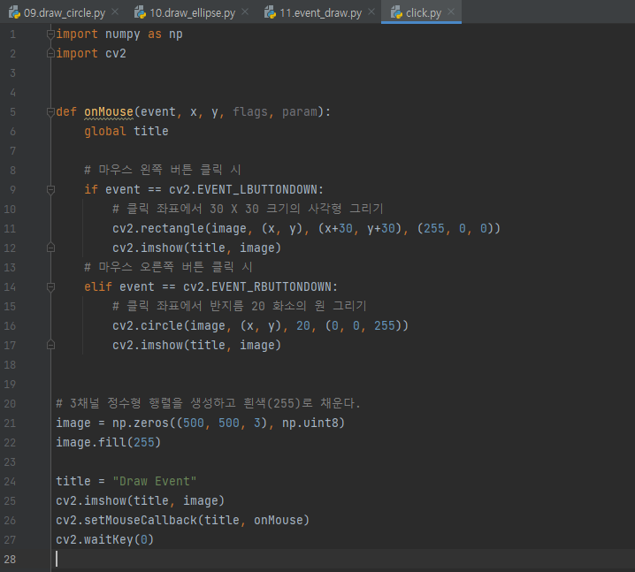

결과화면 2번째장에 있습니다.

* 결과화면

